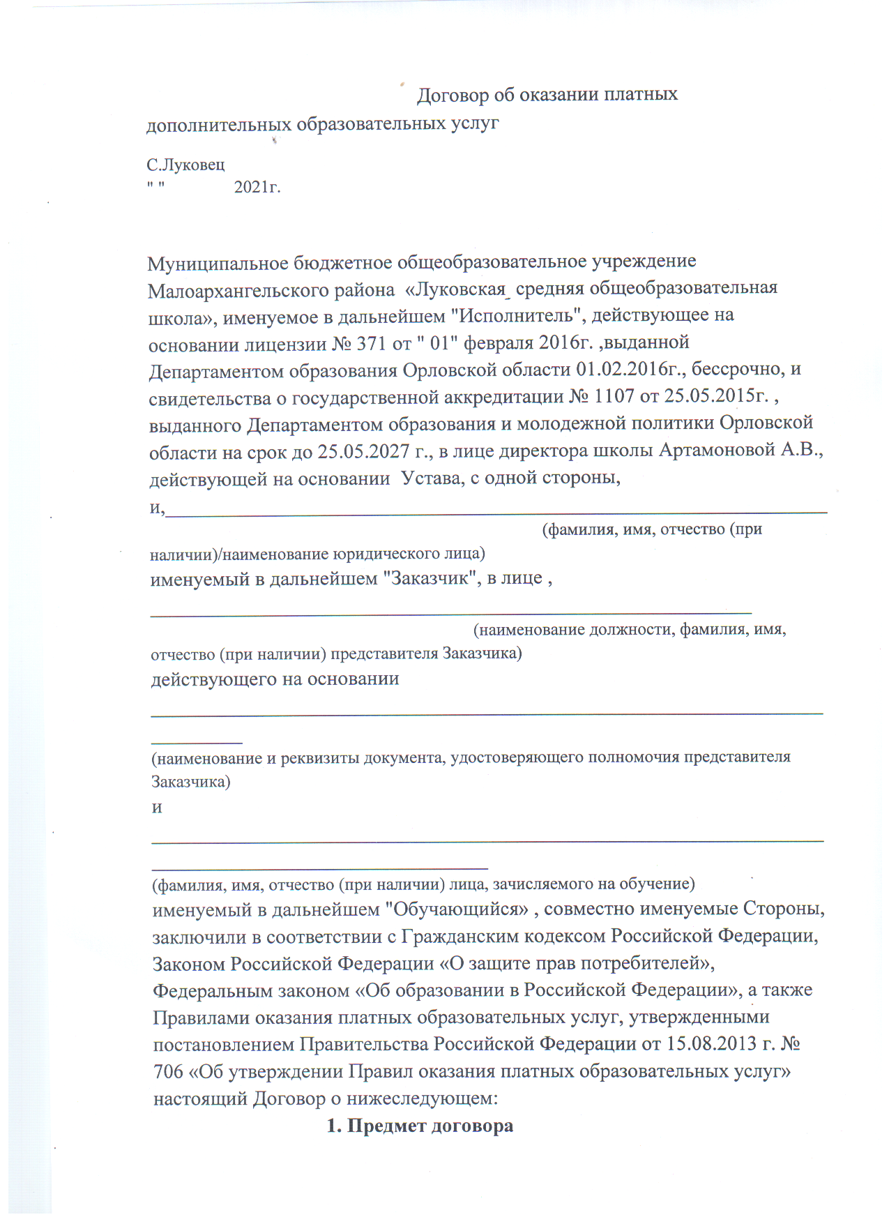

1.1 Исполнитель обязуется предоставить образовательную услугу, а Обучающийся/Заказчик обязуется оплатить обучение по программе «Подготовка к школе будущего первоклассника» в соответствии с учебным планом и программой Исполнителя.

1.2. Наименование предметов программы Услуг, их количество, продолжительность и форма обучения указаны вПриложении №1, являющемся неотъемлемой частью настоящего договора.

1.3. Срок обучения составляет __________. Начало обучения ________ 2021 года. Окончание обучения _______202 года.

1.4. Обучение проводится согласно утвержденному расписанию, которое доводится до сведения Заказчика не позднее 3 (трех) рабочих дней до начала обучения.

**2. Права сторон**

**2.1. Исполнитель вправе:**

2.1.1. Самостоятельно осуществлять образовательный процесс, выбирать обучающие программы, системыоценивания, а также осуществлять подбор и расстановку кадров.

2.1.2. Самостоятельно устанавливать системы оценок, формы, порядок и периодичность проведения промежуточной аттестации Обучающегося.

2.1.3. Самостоятельно осуществлять комплектование групп. Принимать Обучающихся на места выбывших впериод обучения.

2.1.4. В случае выявления признаков заболевания Обучающегося освободить Обучающегося от занятий.

2.1.5. Применять к Обучающемуся меры поощрения и меры дисциплинарного взыскания в соответствии с законодательством Российской Федерации, учредительными документами Исполнителя, настоящим Договором и локальными нормативными актами Исполнителя.

2.1.6. Отказать Заказчику и Обучающемуся в заключении договора на новый срок по истечении действия настоящего договора, если Заказчик и/или Обучающийся в период его действия допускали нарушения, предусмотренные гражданским законодательством и настоящим договором, и дающие Исполнителю право в одностороннем порядке отказаться от исполнения договора.

**2.2. Заказчик (Обучающийся) вправе:**

2.2.1. Требовать от Исполнителя предоставления информации по вопросам, касающимся организации и обеспечения надлежащего исполнения Услуг, предусмотренных разделом 1 настоящего договора, касающихся образовательной деятельности Обучающегося и перспектив его развития (об оценке своих знаний, умений, навыков и компетенций, поведения, взаимоотношения со сверстниками в группе, а также о критериях этой оценки).

2.2.2. Пользоваться в порядке, установленном локальными нормативными актами, имуществом Исполнителя, необходимым для освоения образовательной программы.

2.2.3. Принимать в порядке, установленном локальными нормативными актами, участие в социальнокультурных, оздоровительных и иных мероприятиях, организованных Исполнителем.

**3. Обязанности сторон**

**3.1. Исполнитель обязан:**

3.1.1. Зачислить Обучающегося, выполнившего установленные законодательством Российской Федерации, учредительными документами, локальными нормативными актами Исполнителя условия приема, в качестве предшкольной подготовки. (категория Обучающегося)

3.1.2. Предоставлять Заказчику достоверную информацию о себе и об оказываемых платных образовательных услугах, обеспечивающую возможность их правильного выбора.

3.1.3. Довести до Заказчика информацию, содержащую сведения о предоставлении платных образовательных услуг в порядке и объеме, которые предусмотрены Законом Российской Федерации от 07.02.1992 г. № 2300-1 "О защите прав потребителей" и Федеральным законом от 29.12.2012 г. № 273-ФЗ "Об образовании в Российской Федерации".

3.1.4. Организовать и обеспечить Заказчику надлежащее исполнение услуг, предусмотренных разделом 1 настоящего договора, в полном объеме в соответствии с программами (частью программы), календарным учебнымграфиком, учебным планом, расписанием занятий, условиями договора.

3.1.5. Обеспечить Обучающемуся предусмотренные выбранной программой условия ее освоения.

3.1.6. Обеспечить для проведения занятий помещения, соответствующие санитарным и гигиеническим требованиям, а также оснащение, соответствующее обязательным нормам и правилам, предъявляемым к образовательному процессу. 3.1.7. Проявлять уважение к личности Обучающегося, оберегать его от всех форм физического и психологического насилия, обеспечить условия укрепления нравственного, физического и психологического здоровья, эмоционального благополучия с учетом индивидуальных особенностей Обучающегося.

3.1.8. Сохранить место за Обучающимся в случае его отсутствия на занятиях по причине болезни, лечения, карантина, отпуска родителей и в других случаях пропуска занятий по уважительным причинам.

3.1.9. Провести пропущенные занятия при отсутствии Обучающегося на них по уважительной причине (с предоставлением соответствующего документа) в 10-дневный срок после предоставления подтверждающего документа по согласованию с Заказчиком.

3.1.10. Уведомить Заказчика о нецелесообразности оказания образовательных Услуг в объеме, предусмотренном разделом 1 настоящего договора, вследствие индивидуальных особенностей Обучающегося, делающих невозможным или педагогически нецелесообразным оказание данных Услуг.

3.1.11. Принимать от Обучающегося и/или Заказчика плату за образовательные услуги;

**3.2. Заказчик обязан**:

3.2.1. Своевременно вносить плату за предоставляемые Обучающемуся образовательные услуги, указанные в разделе 1 настоящего Договора, в размере и порядке, определенными настоящим Договором, а также предоставлять платежные документы, подтверждающие такую оплату.

3.2.2. При поступлении Обучающегося в образовательное учреждение и в процессе его обучения своевременно предоставлять Исполнителю все необходимые документы, предусмотренные уставом образовательного учреждения. 3.2.3. Сообщать Исполнителю об изменении контактного телефона или места жительства.

3.2.4. Извещать Исполнителя об уважительных причинах отсутствия Обучающегося на занятиях. По просьбе Исполнителя приходить для беседы при наличии претензий Исполнителя к поведению Обучающегося или его отношению к получению образовательных услуг.

3.2.5. Проявлять уважение к педагогам, администрации и техническому персоналу Исполнителя.

3.2.6. Обеспечить Обучающегося за свой счет предметами, необходимыми для надлежащего выполнения Исполнителем обязательств по оказанию Услуг.

3.2.7. Обеспечить посещение Обучающимся занятий согласно программе (части программы).

3.2.8. В случае выявления заболевания Обучающегося (по заключению медицинской организации либо медицинского работника Исполнителя) освободить Обучающегося от занятий и принять меры по его выздоровлению.

3.2.9. В случае причинения ущерба имуществу Исполнителя обеспечить возмещение причиненного ущербав соответствии с законодательством Российской Федерации.

3.2.10. Соблюдать контрольно-пропускной режим и другие локальные акты Исполнителя.

**3.3. Обучающийся обязан:**

3.3.1. Посещать занятия указанные в учебном расписании. 3.3.2. Выполнять задания по подготовке к занятиям, даваемые педагогами Исполнителя. 3.3.3. Соблюдать учебную дисциплину и общепринятые нормы поведения, в частности, проявлять уважение к педагогам, администрации и техническому персоналу Исполнителя и другим обучающимся, не посягать на их честь и достоинство. 3.3.4. Бережно относиться к имуществу Исполнителя.

**4. Стоимость образовательных услуг**

4.1. Стоимость Услуг по настоящему договору составляет 227 руб. двести двадцать семь (сумма прописью) за час.

4.2. Заказчик оплачивает Услуги ежемесячно в размере 227 р. 00 коп. за час. двести двадцать семь (сумма прописью), не позднее 10 числа текущего месяца, в котором проводится обучение. Оплата Услуг производится безналичным расчетом, путем внесения денежных средств на расчетный счет Исполнителя по выдаваемым квитанциям об оплате с указанием платежных реквизитов. Копию оплаченной квитанции необходимо предоставить не позднее 15 числа текущего месяца. 4.3. В случае отсутствия Обучающего на занятиях по неуважительной причине и непредставления Заказчиком подтверждающего документа уважительных причин отсутствия Заказчику засчитывается стоимость пропущенных занятий в полном объеме.

4.4. Увеличение стоимости образовательных услуг после заключения настоящего Договора не допускается, за исключением увеличения стоимости указанных услуг с учетом уровня инфляции, предусмотренного основными характеристиками федерального бюджета на очередной финансовый год и плановый период.

**5. Ответственность за неисполнение или ненадлежащееисполнение обязательств по настоящему договору**

5.1. За неисполнение либо ненадлежащее исполнение обязательств по настоящему договору Исполнитель и Заказчик несут ответственность, предусмотренную настоящим договором и законодательством Российской Федерации.

5.2. Заказчик при обнаружении недостатка платных образовательных услуг, в том числе оказания их не в полном объеме, предусмотренном программами (частью программы), вправе по своему выбору потребовать: а) безвозмездного оказания образовательных услуг; б) соразмерного уменьшения стоимости оказанных платных образовательных услуг; в) возмещения понесенных им расходов по устранению недостатков оказанных платных образовательных услуг своими силами или третьими лицами.

5.3. Заказчик вправе отказаться от исполнения договора и потребовать полного возмещения убытков, если в течение месяца недостатки платных образовательных услуг не устранены Исполнителем.

5.4. Заказчик вправе отказаться от исполнения договора, если им обнаружен существенный недостаток оказанных платных образовательных услуг или иные существенные отступления от условий договора.

5.5. Заказчик вправе в случае, если Исполнитель нарушил сроки оказания платных образовательных услуг (сроки начала и (или) окончания оказания платных образовательных услуг и (или) промежуточные сроки оказания платной образовательной услуги) либо если во время оказания платных образовательных услуг стало очевидным, что они не будут осуществлены в срок, по своему выбору: а) назначить Исполнителю новый срок, в течение которого Исполнитель должен приступить к оказанию платных образовательных услуг и (или) закончить оказание платных образовательных услуг; б) поручить оказать платные образовательные услуги третьим лицам за разумную цену и потребовать от Исполнителя возмещения понесенных расходов в) потребовать уменьшения стоимости платных образовательных услуг;г) расторгнуть договор.

5.6. Заказчик вправе потребовать полного возмещения убытков, причиненных ему в связи с нарушением сроков начала и (или) окончания оказания платных образовательных услуг, а также в связи с недостатками платных образовательных услуг.

**6. Порядок изменения и расторжения Договора**

6.1. Условия, на которых заключен настоящий Договор, могут быть изменены по соглашению Сторон или в соответствии с законодательством Российской Федерации.

6.2. Настоящий Договор может быть расторгнут по соглашению Сторон.

6.3. Настоящий Договор может быть расторгнут по инициативе Исполнителя в одностороннем порядке в случаях, предусмотренных пунктом 21 Правил оказания платных образовательных услуг, утвержденных постановлением Правительства Российской Федерации от 15.08.2013 г. № 706.

6.4. Действие настоящего Договора прекращается досрочно: по инициативе Обучающегося или Заказчика, в том числе в случае перевода Обучающегося для продолжения освоения программы в другую организацию, осуществляющую образовательную деятельность; по инициативе Исполнителя в случае применения к Обучающемуся, достигшему возраста пятнадцати лет, отчисления как меры дисциплинарного взыскания, в случае невыполнения Обучающимся по программе обязанностей по добросовестному освоению такой программы и выполнению учебного плана, а также в случае установления нарушения порядка приема в образовательную организацию, повлекшего по вине Обучающегося его незаконное зачисление в образовательную организацию; по обстоятельствам, не зависящим от воли Обучающегося или родителей (законных представителей) несовершеннолетнего Обучающегося и Исполнителя, в том числе в случае ликвидации Исполнителя.

6.5. Исполнитель вправе отказаться от исполнения обязательств по Договору при условии полного возмещения Обучающемуся убытков.

6.6. Помимо этого Исполнитель вправе отказаться от исполнения договора, если Заказчик нарушил сроки оплаты услуг по настоящему договору на 10 календарных дней и более.

6.7. Если Обучающийся своим поведением систематически нарушает права и законные интересы других обучающихся и работников Исполнителя, расписание занятий или препятствует осуществлению образовательного процесса, Исполнитель вправе отказаться от исполнения договора, когда после 2-х письменных предупреждений Заказчика Обучающийся не устранит указанные нарушения. Договор считается расторгнутым со дня письменного уведомления Исполнителем Заказчика об отказе от исполнения договора.

6.8. Заказчик или Обучающийся вправе отказаться от исполнения настоящего Договора при условии оплаты Исполнителю фактически понесенных им расходов.

**7. Заключительные положения**

7.1. Общие условия, указанные в настоящем Договоре, соответствуют информации, размещенной на официальном сайте Исполнителя в сети "Интернет" на дату заключения настоящего Договора.

7.2. Под периодом предоставления образовательной услуги (периодом обучения) понимается промежуток времени с даты издания приказа о зачислении Обучающегося в образовательную организацию до даты издания приказа об окончании обучения или отчислении Обучающегося из образовательной организации.

7.3. Настоящий Договор составлен в 2 экземплярах, по одному для каждой из сторон. Все экземпляры имеют одинаковую юридическую силу. Изменения и дополнения настоящего Договора могут производиться только в письменной форме и подписываться уполномоченными представителями Сторон.

7.4. Изменения Договора оформляются дополнительными соглашениями к Договору.

**8. Адреса и реквизиты Сторон**

Исполнитель: Заказчик: Обучающийся:

МБОУ «Луковская сош»

Адрес: Орловская обл.,

Малоархангельский район

С. Луковец, ул. Советская,

д.10 Телефон: 8(48679)2 6386

Банковские реквизиты

ИНН/КПП – 5716002199/571601001

л/счет: 20546Ц86030

р/с 03234643546320005400

отделение Орёл, УФК

по Орловской области

г. Орёл

кор/счет 40102810545370000046

БИК 015402901

Директор школы:\ _________(А.В. Артамонова)

«_______»__________2021г.

Один экземпляр договора получен на руки «_____»___________20______г. ____________ (_________________)

Приложение 1

|  |  |  |  |  |
| --- | --- | --- | --- | --- |
| Наименование образовательных услуг | Форма предоставления (оказания) услуг (индивидуальная, групповая) | Наименование программы (курсы) | Количество часов в месяц | Количество часов (в год) |
| Дополнительное образование | Групповая | Подготовка к школе будущего первоклассника | 4 | 28 |

Исполнитель: Заказчик: Обучающийся:

МБОУ «Луковская сош»

Адрес: Орловская обл.,

Малоархангельский район

с Луковец, ул. Советская, д.10

Телефон: 8(48679)2 6386

Банковские реквизиты

ИНН/КПП – 5716002199/571601001

л/счет: 20546Ц86030

р/с 03234643546320005400

отделение Орёл, УФК

по Орловской области

г. Орёл

кор/счет 40102810545370000046

БИК 015402901

Директор школы:\ _________(А.В. Артамонова)